关于2022年国家助学贷款本金延期偿还的操作说明

根据财政部、教育部、人民银行、银保监会四部委联合下发的《关于做好2022年国家助学贷款免息及本金延期偿还工作的通知》财教【2022】110号文件精神，对2022年及以前年度毕业的贷款学生2022年内应偿还的国家助学贷款本金，经贷款学生自主申请，可延期1年偿还，延期贷款不计罚息和复利，风险分类暂不下调。现将2022年国家开发银行承办的国家助学贷款本金延期偿还的操作说明如下：
一、本金延期申请
用户点击菜单列“本金延期”，弹框政策提示弹框，提示框下方设置按钮“我已完整阅读并充分理解上述政策和相关释义”（图①）；
点击“我已完整阅读并充分理解上述政策和相关释义”按钮，跳转展示未延期申请合同列表，未延期申请合同列表下方展示按钮“延期申请”（图②）；
点击“延期申请”按钮，弹框本金延期偿还申请单，申请单展示延期合同还款计划变更数据，下方设置“同意”和“不同意”按钮（图③）；
确认无误后点击“同意”按钮，弹框密码验证框，用户输入登录密码和图形验证码（图④）；
点击提交，本金延期申请提交成功，跳转展示已申请延期合同列表（图⑤）。
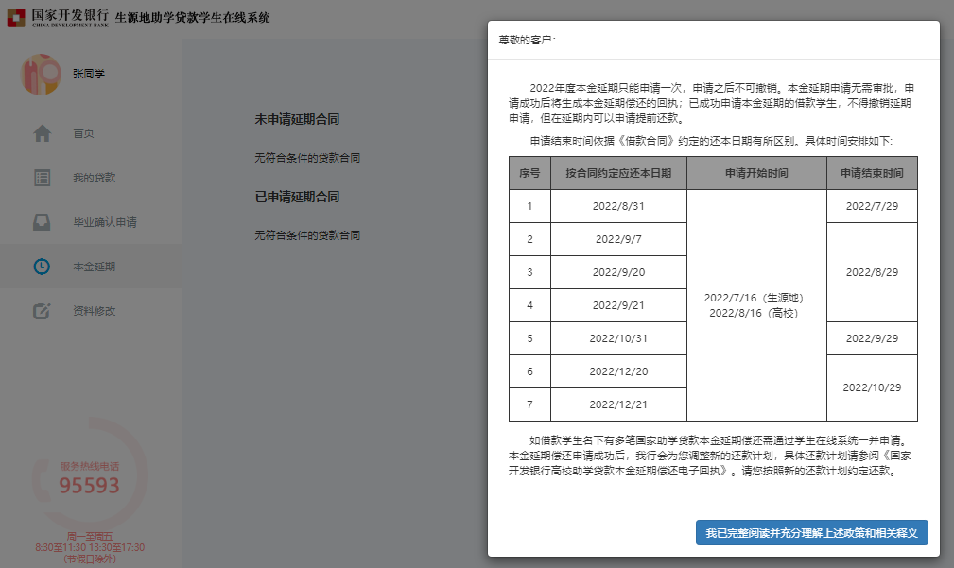
①本金延期-菜单列-政策提示弹框
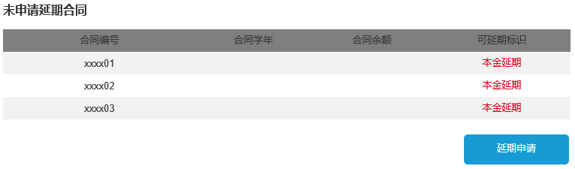
②本金延期-未延期申请合同
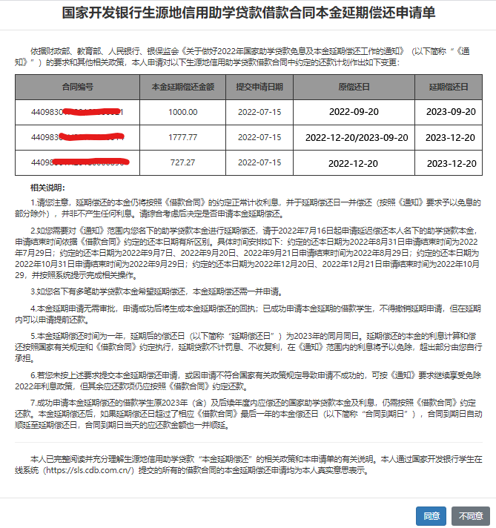
③本金延期-申请单
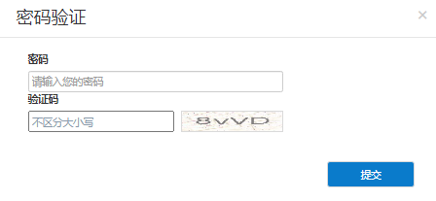
④本金延期-密码验证
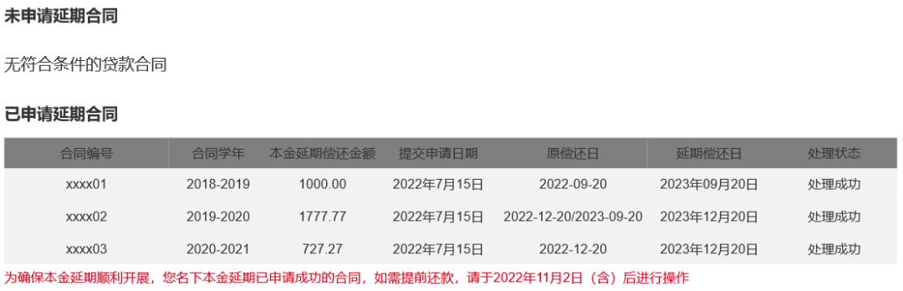
⑤本金延期-已申请延期合同
二、本金延期申请-查询
已做本金延期申请的用户，点击“本金延期”菜单，跳转展示已申请延期合同列表，如下图。

三、注意事项
1.今年8月31日到期的合同，需要在7月31日前提出延期还款申请；今年9月20日到期的合同，需要在8月31日前提出延期还款申请；12月20日到期的合同，需要在10月31日前提出申请，否则国家开发银行不予受理。
2.2022年度无偿还本金计划的学生，不需要申请提前还款，例如：2022年毕业的学生暂时一般不需要偿还本金，无需申请延期还款。
3.借款学生无需对本人名下符合《通知》免息范围内的国家助学贷款利息提出免息申请，开发银行将按照《通知》有关规定自动免除相关利息。

